Manche mögen’s heiß

Unser heuriger Naturparktag führte uns zum Vögelebichl in Fließ.
Wir trafen uns mit Brigitte in Fließ und starteten zu den Sonnenhängen. Das Wetter war perfekt und wir machten einige Spiele. Nun bekamen wir schon einen Eindruck, was hier alles kreucht und fleucht. Nur die Schmetterlinge machten sich rar. Nach einer kurzen Jause machten wir uns wieder mit Netzen und Becherlupen auf die Suche. Und ja, jetzt konnten wir wirklich viele Schmetterlinge und auch Käfer einfangen und bestimmen. Wir hatten einen wunderbaren Vormittag, der wieder einmal viel zu kurz war.
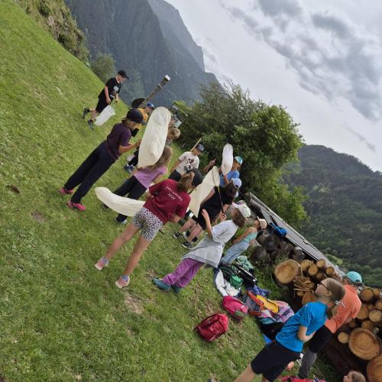 | 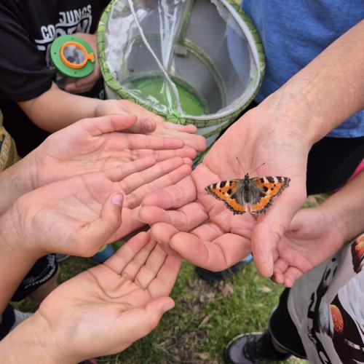
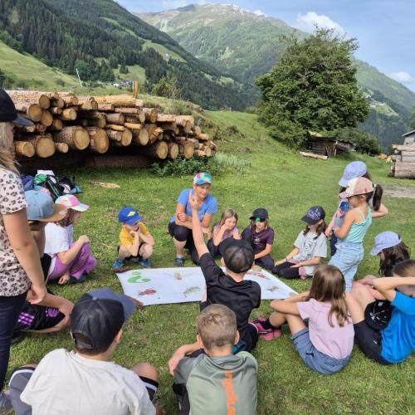 | 